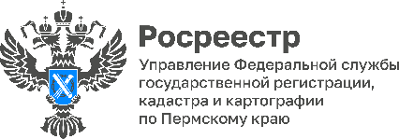
ПРЕСС-РЕЛИЗ

Росреестр рассказал о способах проверки границ земельного участка

С 1 марта 2025 года в России действуют новые правила регистрации недвижимости: земельные участки, границы которых не определены в соответствии с действующим законодательством, больше не могут становиться предметом сделок. А значит, и постройки на них нельзя подарить или продать, а также оформить на них право собственности. Отсутствие точных границ земельного участка часто является причиной земельных споров между смежными землепользователями.
Чернушинский отдел Управления Росреестра по Пермскому краю предлагает два простых способа для проверки установления точных границ земельного участка:
– с помощью Публичной кадастровой карты на Единой цифровой платформе «Национальная система пространственных данных» (НСПД);
– путем запроса выписки из Единого государственного реестра недвижимости (ЕГРН) на земельный участок.
Первый способ.
Необходимо открыть Публичную кадастровую карту на портале НСПД по адресу https://nspd.gov.ru. Сервисы НСПД доступны всем пользователям без необходимости авторизации и без взимания платы.
В поисковой строке карты, расположенной в левом верхнем углу, следует ввести кадастровый номер земельного участка.
Если границы интересующего земельного участка установлены, т.е. проведено межевание участка и границы внесены в ЕГРН, то на карте отобразится местоположение земельного участка в виде геометрической фигуры, выделенной определенным цветом.
Контур земельного участка будет отсутствовать, если границы земельного участка не определены и в параметрах информации об объекте будет указано: «Без координат границ».
Второй способ.
Выписку из ЕГРН об объекте недвижимости или об основных характеристиках и зарегистрированных правах на объект недвижимости можно запросить в электронном виде с помощью личного кабинета сайта Росреестра по адресу https://lk.rosreestr.ru, на портале Госуслуги в разделе Услуги - Земля/Дом либо путем личного обращения в любой офис МФЦ.
В основных характеристиках выписки из ЕГРН необходимо обратить внимание на следующую информацию:
1. При отсутствии границ в графе «Особые отметки» будет содержаться запись «границы земельного участка не установлены в соответствии с действующим законодательством».
2. При установленных границах в графе «Площадь» будет отражена погрешность «+/-», приложен план земельного участка.
Важно: при отсутствии установленных границ собственнику участка необходимо обратиться к кадастровому инженеру для проведения замеров и подготовки межевого плана.
С информацией о кадастровых инженерах можно ознакомиться на официальном сайте Росреестра https://rosreestr.gov.ru в разделе «Услуги и сервисы – Сервисы – Реестр кадастровых инженеров».
После завершения межевания владельцу земельного участка нужно подать заявление в Росреестр для учета изменений в сведениях ЕГРН, приложив межевой план.
Заявление подаётся онлайн в личном кабинете на сайте Росреестра: https://lk.rosreestr.ru/ или в любом офисе МФЦ.
Заявление о кадастровом учете объектов недвижимости может подать кадастровый инженер, если такая возможность предусмотрена договором подряда на выполнение кадастровых работ.
Практика показывает, что именно отсутствие точно определенных границ является причиной большинства конфликтов между владельцами смежных земельных участков. Если межевание проведено, то в ЕГРН внесутся точные границы земельного участка. Таким образом землепользователи защитят свои права, а возникновение земельных споров сведется к минимуму.

Об Управлении Росреестра по Пермскому краю
Управление Федеральной службы государственной регистрации, кадастра и картографии (Росреестр) по Пермскому краю осуществляет функции по государственному кадастровому учету и государственной регистрации прав на недвижимое имущество и сделок с ним, государственного мониторинга земель, государственному надзору в области геодезии, картографии и земельному надзору, надзору за деятельностью саморегулируемых организаций кадастровых инженеров и арбитражных управляющих. Руководитель Управления Росреестра по Пермскому краю – Лариса Аржевитина.
Контакты для СМИ
Пресс-служба Управления Федеральной службы
государственной регистрации, кадастра и картографии (Росреестр) по Пермскому краю

+7 (342) 205-95-58 (доб. 3214, 3216, 3219)
614990, г. Пермь, ул. Ленина, д. 66/2
press@r59.rosreestr.ru
http://rosreestr.gov.ru/

ВКонтакте:  https://vk.com/rosreestr_59 | Телеграм:  https://t.me/rosreestr_59
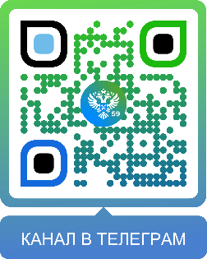
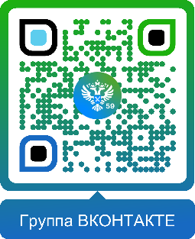

Одноклассники:  https://ok.ru/rosreestr59 | Рутуб:  https://rutube.ru/channel/30420290
